CENTRO UNIVERSITÁRIO UNIÃO DAS AMÉRICAS DESCOMPLICA
Curso de Tecnologia em Análise e Desenvolvimento de Sistemas

Relatório do Projeto de Extensão IV

Desenvolvimento do portal Capão News
Estudante: Bruno Silva Dantas
Matrícula: 2341332
Organização parceira: Jornal Capão News
Site: www.capaonews.com
Projeto: Site Capão News
Período de realização: 10 de setembro a 13 de outubro de 2026
Local: São Paulo – SP

Resumo
Este relatório apresenta o desenvolvimento do portal Capão News, realizado no âmbito do Projeto de Extensão IV do curso de Análise e Desenvolvimento de Sistemas. A proposta consistiu na criação de um tema personalizado para WordPress, destinado à publicação de notícias, reportagens e informações de interesse do Capão Redondo e da Zona Sul de São Paulo. O trabalho reuniu conhecimentos de desenvolvimento web, organização da informação, responsividade e integração com um sistema de gerenciamento de conteúdo. A solução contempla editorias, páginas institucionais, apresentação da equipe, espaços de anúncios e parceiros e recursos para um guia de estabelecimentos locais. O resultado técnico é uma estrutura que permite à organização administrar conteúdos pelo painel do WordPress e oferecer uma experiência de leitura organizada. A contribuição extensionista está na aplicação do conhecimento acadêmico a uma demanda de comunicação comunitária e valorização do território.
Palavras-chave: projeto de extensão; WordPress; desenvolvimento web; jornalismo comunitário; Capão News; gestão de conteúdo.
São Paulo
Outubro de 2026

1 Introdução
O acesso à informação sobre o próprio bairro contribui para a participação social e para o conhecimento de serviços, iniciativas culturais, negócios e demandas da população. Um portal de notícias comunitárias oferece um espaço para reunir esse conteúdo e organizar sua consulta, complementando a divulgação realizada nas redes sociais.
O projeto Site Capão News foi desenvolvido para aproximar conhecimentos do curso de Análise e Desenvolvimento de Sistemas de uma necessidade concreta de comunicação local. O trabalho concentrou-se na construção de um tema WordPress com identidade editorial própria e recursos de administração adequados à atualização de notícias e informações institucionais.

2 Caracterização da organização parceira
O Jornal Capão News é um jornal comunitário e independente da periferia, voltado ao Capão Redondo e à Zona Sul de São Paulo, criado pelo jornalista Nailson Costa. Sua atuação parte das experiências e necessidades de quem vive no território. Sua proposta editorial inclui notícias do cotidiano, cidadania, cultura, empreendedorismo e histórias de pessoas do território. O jornal aborda problemas e reivindicações da população e também valoriza artistas, lideranças, pequenos negócios e iniciativas locais. A expressão “Notícias da Ponte pra Cá” comunica esse vínculo com a periferia e com a perspectiva dos moradores. O público beneficiado pelo projeto compreende leitores da comunidade e a equipe responsável pela produção e publicação dos conteúdos.
Conforme o termo de autorização fornecido, a organização possui CNPJ 28.383.588/0001-29 e endereço na Rua José Ramon Urtiza, 758, Vila Andrade, São Paulo – SP. O representante identificado no documento é Nailson Costa Pereira, com cargo indicado como CEO fundador. O projeto autorizado recebe a denominação Site Capão News.

3 Problema e justificativa
A demanda atendida pelo projeto foi a estruturação de um portal que reunisse conteúdos comunitários em uma interface própria, com navegação por editorias e gestão centralizada. A organização de notícias em um site permite localizar publicações por tema e disponibilizar páginas institucionais em um endereço de referência.
A escolha do WordPress relaciona-se à necessidade de atualização recorrente. A equipe pode cadastrar publicações, imagens, anúncios e parceiros pelo painel administrativo, reduzindo a necessidade de alteração do código para tarefas editoriais. A justificativa extensionista está na construção de uma ferramenta de comunicação para uma organização que atua junto à comunidade, conectando formação técnica e uma demanda do território.

4 Objetivos

4.1 Objetivo geral
Desenvolver um portal de notícias comunitárias para o Capão News, com interface responsiva e administração de conteúdo pelo WordPress, apoiando a organização da informação e a divulgação de pautas locais.

4.2 Objetivos específicos
• Estruturar a página inicial com destaques e listagens de notícias.
• Organizar publicações por editorias e categorias.
• Disponibilizar páginas institucionais e apresentação da equipe.
• Integrar recursos administrativos para anúncios e parceiros.
• Preparar a interface para uso em computadores e dispositivos móveis.
• Incorporar recursos de acessibilidade e cuidados no tratamento de dados de entrada e saída.
• Disponibilizar recursos para divulgação de estabelecimentos e serviços locais no Guia Capão.
• Manter o código organizado e versionado, facilitando sua manutenção.

5 Metodologia
O trabalho foi realizado entre 10 de setembro e 13 de outubro de 2026. A abordagem consistiu na organização das necessidades editoriais, definição da estrutura de navegação e implementação de um tema personalizado integrado às funções do WordPress.
A implementação foi dividida em arquivos de apresentação e funções de suporte. Cabeçalho, rodapé, página inicial, páginas internas, categorias e publicações individuais receberam estruturas próprias. Os recursos administrativos foram concentrados nas funções do tema, enquanto as interações da interface foram implementadas em JavaScript e os estilos em CSS, com utilitários do Tailwind CSS.
A organização das editorias orientou os títulos e descrições das áreas de navegação. Os tipos de conteúdo Anúncios e Parceiros foram criados com campos de link e controle de exibição. O projeto também inclui documentação de instalação e uso, além de arquivos de verificações automatizadas. A avaliação de satisfação da organização e a mensuração do uso pelo público constituem etapas complementares de acompanhamento.

6 Tecnologias e arquitetura
WordPress: plataforma de gerenciamento de conteúdo, responsável pelos cadastros, usuários, categorias, páginas, publicações e funções de administração.
PHP: utilizado na construção dos templates e na integração com a API do WordPress. As funções do tema registram recursos, menus, tipos de conteúdo e campos administrativos.
HTML e CSS: utilizados na estrutura semântica e na apresentação visual. O tema incorpora estilos responsivos e utilitários do Tailwind CSS compilados em um arquivo consumido pelo site.
JavaScript: utilizado nas interações do menu móvel e do carrossel de destaques.
Git e GitHub: utilizados para organizar o versionamento do código. O repositório contém configuração de verificações de PHP por GitHub Actions.

6.1 Organização dos arquivos
O arquivo functions.php concentra a configuração do tema, o registro de menus, os tipos de conteúdo personalizados e funções auxiliares. Os arquivos header.php e footer.php definem as áreas comuns. A página inicial e as listagens são organizadas em index.php; páginas internas em page.php; publicações individuais em single.php; e arquivos de categoria em category.php. A pasta template-parts reúne trechos reutilizáveis.

6.2 Administração e tratamento dos dados
Os cadastros de anúncios e parceiros contam com título, imagem, conteúdo, link externo e opção de ativação. A gravação dos campos verifica o token de validação do formulário e a permissão de edição do usuário. As URLs são sanitizadas, e dados exibidos pela interface utilizam funções de escape do WordPress.
Esses cuidados contribuem para o tratamento adequado das informações e devem ser acompanhados por manutenção da plataforma, dos plugins e da hospedagem. A estrutura preserva a separação entre conteúdo editorial e apresentação, permitindo atualizar notícias pelo painel sem editar diretamente os templates.

6.3 Identidade visual do portal
A identidade visual acompanha a proposta de um jornal comunitário com leitura clara e organização editorial. O logotipo, o lema “Notícias da Ponte pra Cá” e os nomes das editorias reforçam a ligação do veículo com o Capão Redondo e com a periferia de São Paulo. Fotografias e chamadas destacam espaços públicos, serviços, cultura e pessoas do território.

Fonte e hierarquia da informação
A fonte definida no tema é Montserrat, uma família sem serifa carregada por meio do Google Fonts, com Arial e sans-serif como alternativas. O tema utiliza diferentes pesos, de 400 a 900, para distinguir textos, menus e manchetes. Títulos recebem maior tamanho e peso; editorias e itens de navegação utilizam letras maiúsculas e espaçamento entre caracteres. Essa hierarquia ajuda o leitor a identificar rapidamente o assunto e o destaque de cada publicação.

Cores utilizadas
O CSS define o roxo azulado #6365A1 como cor de destaque, presente em botões, editorias e áreas da interface. O texto principal utiliza #181818; o fundo é #FFFDF9, um branco quente. Elementos de apoio utilizam #6B6969 nos textos secundários, #D9D5D1 nas divisórias e #F5F1EB nas superfícies suaves.
A combinação mantém proximidade com a identidade da marca e cria separação entre conteúdo, navegação e ações. A escolha de cores e pesos precisa continuar acompanhada de verificações de contraste e legibilidade, sobretudo em textos pequenos e dispositivos móveis.

Composição editorial
A página inicial combina uma notícia principal com imagem ampla e uma coluna de conteúdos em destaque. As páginas de editoria organizam as matérias em cartões com fotografia, título e resumo. O rodapé reúne informações do jornal, redes sociais e contato com a redação. O desenho visual procura facilitar o acesso às pautas da comunidade e manter consistência entre as diferentes páginas.

7 Funcionalidades desenvolvidas

7.1 Página inicial e leitura das notícias
A página inicial reúne um carrossel de destaques, notícias recentes e área de notícias mais lidas. Os templates de publicação apresentam conteúdo editorial, data e estimativa de tempo de leitura. Categorias ajudam a organizar a consulta às matérias.

7.2 Editorias do portal
As áreas “Da Ponte pra Cá”, “Feito no Capão”, “Bora Lá”, “Capão que eu quero” e “Gente Nossa” possuem títulos e descrições adequados às suas propostas. Elas abrangem cotidiano e infraestrutura, empreendedorismo, cultura e lazer, cidadania e perfis de pessoas da comunidade.

7.3 Páginas institucionais e equipe
O tema inclui a criação das páginas “Quem Somos” e “Nossa Equipe”. A página de equipe utiliza os usuários cadastrados em funções editoriais do WordPress para apresentar nome, avatar e biografia ou função. Essa estrutura facilita manter a identificação dos colaboradores junto à gestão do portal.

7.4 Anúncios e parceiros
Foram implementados tipos de conteúdo próprios para anúncios e parceiros. A exibição depende da publicação e da ativação do item no painel. O recurso permite organizar espaços comerciais e apoiadores sem inserir manualmente cada informação nos arquivos do tema.

7.5 Guia Capão
O projeto possui recursos destinados a um guia local, com identificação da categoria e de suas subcategorias, apresentação de comentários aprovados e interface de avaliação de uma a cinco estrelas. A integração utiliza metadados de comentários e funções do módulo do guia. O recurso oferece uma base para reunir estabelecimentos e serviços do território.

7.6 Responsividade e acessibilidade
A interface inclui menu para dispositivos móveis, link para acessar diretamente o conteúdo principal, marcação semântica e atributos de acessibilidade em componentes interativos. As avaliações do guia possuem rótulos textuais para as notas. Esses recursos constituem medidas de acessibilidade implementadas, sem substituir uma auditoria completa com usuários e tecnologias assistivas.

7.7 Criação do plugin Capão News Guia
Além do tema, foi desenvolvido um plugin próprio em PHP, denominado Capão News — Guia, versão 1.0.0, com autoria registrada como Bruno Dantas. Sua finalidade é acrescentar informações práticas e avaliações comunitárias às publicações sobre restaurantes, bares e sorveterias do território.
A separação em um plugin organiza as regras de cadastro, validação e moderação fora dos arquivos de apresentação do tema. O tema permanece responsável pela interface, enquanto o plugin concentra o comportamento dos dados. A apresentação das estrelas utiliza uma ação de integração entre os dois componentes.

Organização dos estabelecimentos
Na ativação, o plugin cria ou reutiliza a categoria “Guia Capão” e suas subcategorias “Restaurantes”, “Bares” e “Sorveterias”. Os estabelecimentos são apresentados como publicações do WordPress nessas categorias, aproveitando a estrutura nativa de conteúdo. O guia permite navegar por tipo de estabelecimento, como mostram os botões de categorias nas capturas.

Informações para planejar a visita
O painel de edição recebe campos opcionais para endereço, horário de funcionamento, telefone, link de WhatsApp e site ou rede social. Esses dados são associados à publicação por metadados. Na interface, as informações preenchidas compõem a área “Planeje sua visita”, tornando a matéria também uma fonte de consulta prática para os moradores.

Participação dos leitores
O visitante pode escrever um comentário e selecionar uma nota de 1 a 5 estrelas. O formulário solicita nome, e-mail válido e comentário. A nota é validada antes da gravação e armazenada como metadado do comentário. A interface informa que o e-mail não será exibido publicamente e que a avaliação será publicada após aprovação.
Esse recurso aproxima o portal da comunidade, permitindo compartilhar experiências sobre os lugares do bairro e apoiando a descoberta de negócios locais. O uso responsável depende de moderação e de critérios editoriais claros para as avaliações.

7.8 Moderação e cálculo das avaliações

Aprovação antes da publicação
O plugin utiliza o sistema nativo de comentários do WordPress. As novas avaliações do Guia Capão são encaminhadas para moderação, independentemente das configurações de aprovação das demais matérias. Os comentários públicos do guia são consultados com status de aprovação, evitando exibir avaliações pendentes.
A equipe pode revisar os comentários e administrar suas notas pelo painel. O plugin adiciona uma coluna “Nota do Guia” à listagem de comentários e um campo de edição da nota. Comentários sem nota podem continuar visíveis, mas não entram no cálculo da média.

Média e quantidade de avaliações
A função de resumo consulta apenas comentários aprovados que possuam nota válida de 1 a 5. O resultado reúne a média e a quantidade de avaliações. Como não há um total agregado armazenado separadamente, mudanças de aprovação ou de nota são refletidas na consulta seguinte.
Os cartões do guia e a página do estabelecimento podem apresentar o resumo, como “5,0 / 5” e a quantidade de avaliações aprovadas. Esses números descrevem os comentários daquele estabelecimento; não constituem indicadores de impacto do projeto de extensão.

Validação e integração
Os formulários utilizam tokens de validação vinculados à operação e à publicação. A edição de informações e notas verifica as permissões do usuário. Os dados recebidos são sanitizados, os links aceitam os protocolos HTTP e HTTPS e a consulta da média utiliza preparação de parâmetros. O envio também preserva as verificações nativas do WordPress para duplicidade, frequência de comentários e spam.

Demonstração do recurso
As capturas do Guia Capão mostram um restaurante fictício, com endereço e contato de exemplo, utilizado para demonstrar a interface. A nota e o comentário apresentados pertencem a esse cenário de demonstração. O cadastro de estabelecimentos reais deve utilizar dados conferidos pela redação.

8 Resultados alcançados
O resultado técnico do projeto é um tema WordPress personalizado para o Capão News, com estrutura editorial, páginas institucionais e recursos de gestão de anúncios e parceiros. O código e a documentação de instalação encontram-se organizados no repositório do projeto. O endereço do portal é www.capaonews.com. Os registros visuais apresentados neste relatório documentam a interface utilizada no ambiente local de desenvolvimento, identificado em uma das capturas como capaonews.local.
A solução oferece à organização uma base para manter publicações em um portal próprio. A gestão pelo painel permite atualizar conteúdos sem depender de alterações no código para cada matéria ou anúncio. A separação por editorias apoia a consulta por assunto, enquanto as páginas institucionais apresentam o veículo e sua equipe.
Os resultados descritos correspondem às funcionalidades implementadas. Ganhos de audiência, aumento de receita, satisfação dos leitores e autonomia efetiva da equipe dependem de acompanhamento após o uso. A mensuração dessas mudanças pode ser realizada em uma etapa de acompanhamento do portal.

9 Contribuição extensionista
A contribuição extensionista consiste em aplicar conhecimentos de desenvolvimento de sistemas a um jornal comunitário da periferia. Ao criar uma estrutura própria para a publicação de notícias, o projeto apoia a visibilidade das demandas, histórias e iniciativas do Capão Redondo. O Guia Capão amplia essa proposta ao permitir que moradores compartilhem experiências sobre os estabelecimentos do bairro, com moderação editorial. O projeto relaciona a formação acadêmica à necessidade de organizar e disponibilizar informações sobre o território em um ambiente digital próprio.
Para os leitores, o portal oferece recursos de consulta a notícias e pautas locais. Para a organização, disponibiliza uma estrutura de publicação e manutenção de conteúdos. Os espaços de parceiros e o guia local também podem apoiar a divulgação de iniciativas e negócios da região, conforme sua utilização editorial.
Do ponto de vista formativo, o trabalho envolveu arquitetura de temas, integração com CMS, programação em PHP, apresentação responsiva e organização de conteúdo. A experiência permitiu relacionar decisões técnicas a uma finalidade social concreta: apoiar o acesso à informação comunitária. A continuidade dessa contribuição depende da atualização das publicações, da manutenção técnica e do diálogo da organização com seu público.

10 Limitações e melhorias futuras
A continuidade do portal exige manutenção do WordPress, dos plugins e da hospedagem, além de rotinas de backup e cuidado com as permissões de usuários. A qualidade das publicações e a atualização do Guia Capão dependem da rotina editorial da organização.
Como melhorias futuras, recomenda-se acompanhar o uso do site, realizar testes de navegação com leitores e colaboradores, avaliar a acessibilidade com tecnologias assistivas e revisar desempenho e mecanismos de busca. A orientação da equipe e uma avaliação formal da organização podem complementar a entrega técnica e documentar sua utilização.

11 Considerações finais
O Projeto de Extensão IV resultou na construção de uma estrutura web para o Jornal Capão News, alinhada à proposta de comunicação comunitária. O tema personalizado reúne recursos de publicação, navegação editorial, apresentação institucional e gestão de espaços de apoio ao portal.
O trabalho demonstra a aplicação de conhecimentos de Análise e Desenvolvimento de Sistemas em uma demanda real. A contribuição técnica está na disponibilização de uma base administrável para conteúdos locais; sua contribuição social poderá ser ampliada com o uso contínuo, a participação da comunidade e o acompanhamento dos resultados pela organização.

Referências e materiais do projeto
DANTAS, Bruno Silva. Relatório do Projeto de Extensão III — Site Institucional Loopper Jeanswear. São Paulo, set. 2026. Modelo de estrutura fornecido pelo estudante.
JORNAL CAPÃO NEWS. Termo de autorização para realização das atividades extensionistas — Site Capão News. Documento fornecido pelo estudante.
CAPÃO NEWS. Documentação e código-fonte do tema WordPress. Arquivos README.md, functions.php, page.php e demais componentes do projeto. Repositório: https://github.com/Bsdantas/site-capao-news.
CAPÃO NEWS. Portal de notícias comunitárias. Endereço: https://www.capaonews.com.
DANTAS, Bruno Silva. Capão News — Guia. Plugin WordPress, versão 1.0.0. Código-fonte em plugins/capao-news-guia/capao-news-guia.php.
CAPÃO NEWS. Guia de instalação e configuração do projeto. Documentação local do projeto.

Registros visuais do projeto
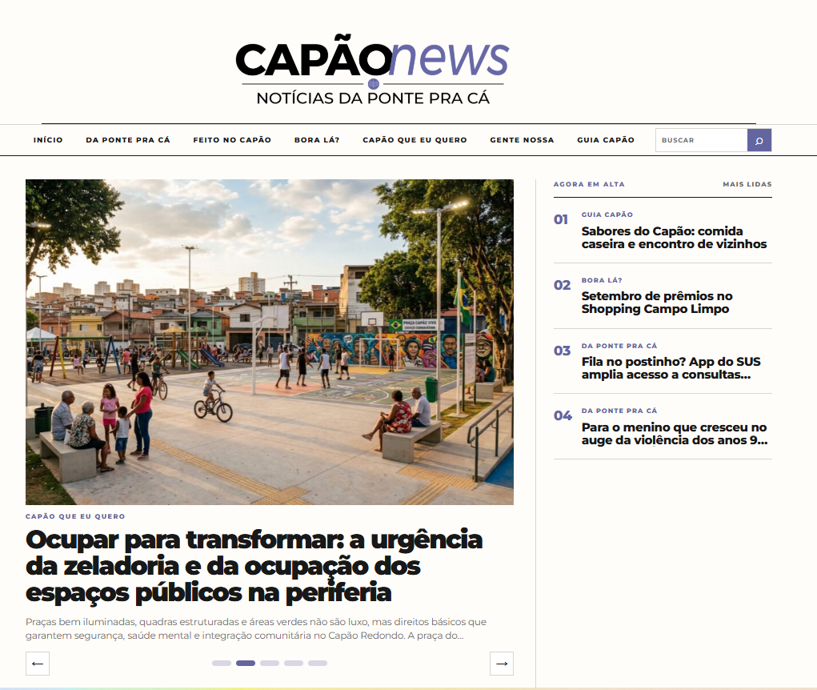
Figura 1 Página inicial do portal, com identidade da marca, editorias, carrossel e coluna de notícias em destaque.
Fonte: captura de tela fornecida pelo estudante.

Registros visuais do projeto
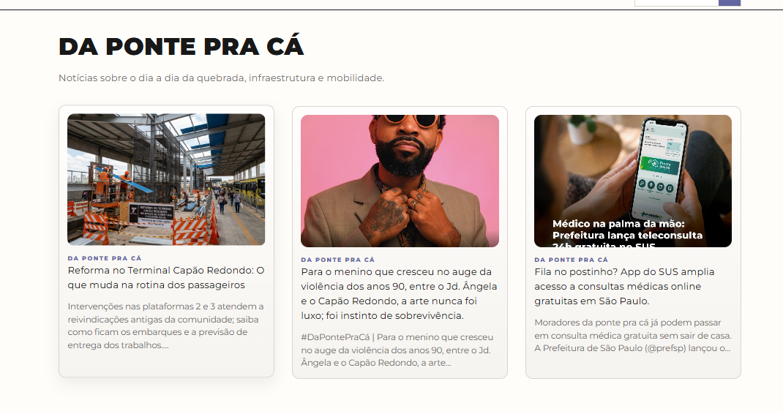
Figura 2 Editoria Da Ponte pra Cá, com cartões de notícias sobre cotidiano, infraestrutura e mobilidade.
Fonte: captura de tela fornecida pelo estudante.

Registros visuais do projeto
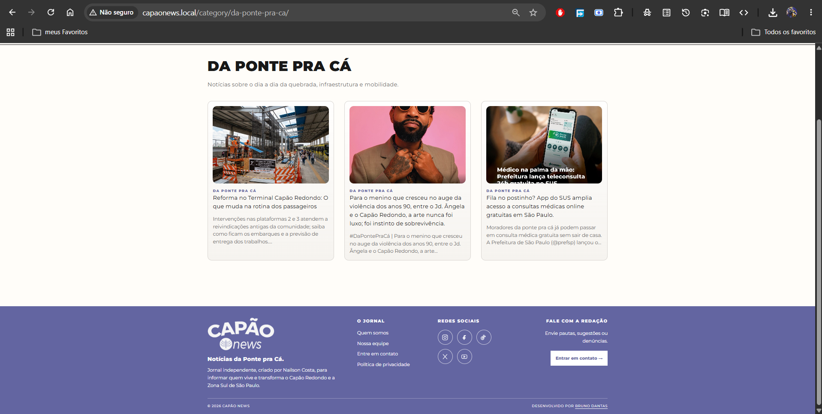
Figura 3 Página de editoria e rodapé no ambiente local capaonews.local, com links institucionais, redes sociais e contato da redação.
Fonte: captura de tela fornecida pelo estudante.

Registros visuais do projeto
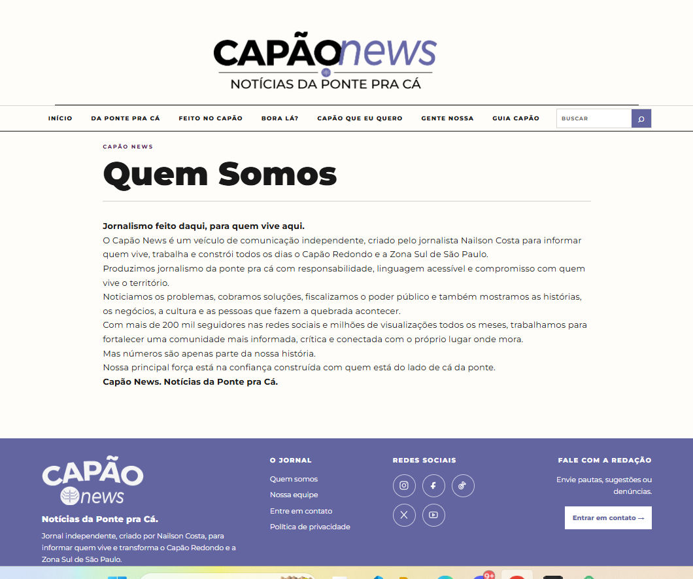
Figura 4 Página Quem Somos, apresentando a proposta de jornalismo independente e comunitário do Capão News.
Fonte: captura de tela fornecida pelo estudante.

Registros visuais do projeto
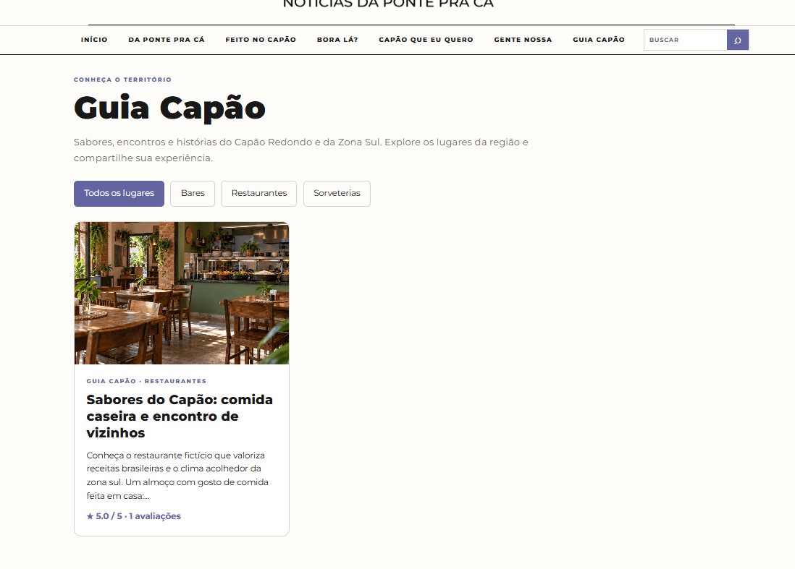
Figura 5 Guia Capão, com categorias de estabelecimentos e cartão de restaurante fictício usado na demonstração.
Fonte: captura de tela fornecida pelo estudante.

Registros visuais do projeto
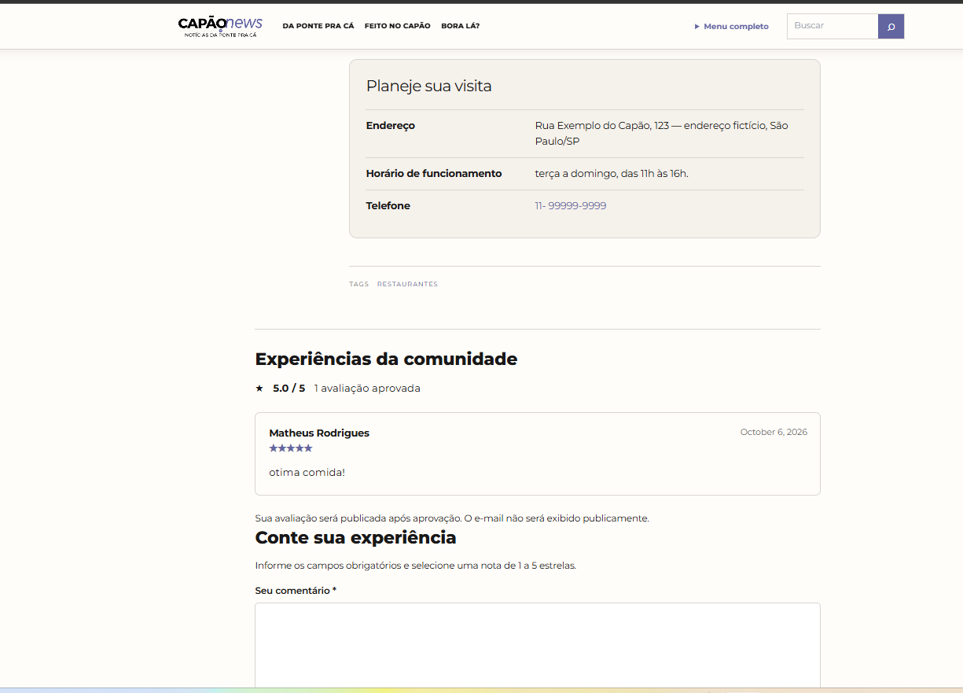
Figura 6 Informações para visita, média das avaliações e comentário aprovado no cenário de demonstração do Guia Capão.
Fonte: captura de tela fornecida pelo estudante.

Anexo A Termo de autorização
Termo preenchido da organização parceira para o projeto Site Capão News.
